**接受ECPR患者的神经系统预后**

翻译：秦建华 新疆自治区人民医院

审校：郝 星 首都医科大学附属北京安贞医院

**【摘要】**

**背景：**本研究旨在建立体外心肺复苏(ECPR)患者神经系统预后的风险预测模型。

**方法：**在2004年5月至2016年4月期间，共有274名接受ECPR的患者被纳入此项研究。主要结果是出院时的神经状态，通过脑功能分级(CPC)量表进行评估。在Logistic回归分析的基础上，采用了向后逐步消除法和基于z-score的评分方案来开发一种新的预测评分系统。

**结果：**共有95例(34.7%)患者存活至出院。在这些患者中，78名患者(28.5%)具有良好的神经系统功能预后(CPC评分为1或2分)。在多因素Logistic回归分析中，年龄＞65岁、初始序贯器官衰竭评分＞13分、首次监测到的停搏节律、低血流量时间＞30min、初始脉压＜25 mmHg、初始平均动脉压＜70 mmHg、血糖＞300 mg/dL是神经功能不良的显著预测因素，对预后有显著影响的因素有：年龄＞65岁、初始序贯器官衰竭评分＞13分、首次监测停搏节律、低血流量时间＞30min、初始平均动脉压＜70 mmHg、血糖＞300 mg/dL。年龄和低血流量时间之间也存在显著的交互作用。新制定的心肺复苏后神经系统预后评分(NECPR)预测不良神经系统预后(C统计量，0.867；95%可信区间，0.823~0.912)优于先前的ECPR评分(p=0.019)和动静脉ECMO评分(p＜0.001)。

**结论：**研究者使用独立的预测因子以及年龄与低血流量时间之间的相互作用创建了一个神经预后风险预测模型，这个新的评分系统可以更有效地预测接受ECPR治疗患者的早期神经预后。它可能有助于指导重症医生、心血管外科医生或心脏病学家在ECPR治疗中的决策。

**前言**

神经系统预后是心脏骤停患者存活后最重要的问题。在以往的体外常规心肺复苏(ECPR)研究中，已经有多种预测死亡率的因素的报道，但有关ECPR后神经系统预后的数据仍然有限。

神经系统预后取决于脑血流量(CBF)，良好的预后需要迅速恢复体循环和氧合，以满足大脑对氧的需求。通常，心脏骤停复苏患者的脑血流量变化是自动调节的。然而，在ECPR的条件下，很难预测体外膜氧合(ECMO)中多高的持续氧流量对CBF氧合的自动调节会产生影响。此外，神经系统预后可能受到心肺功能恢复时间、ECMO支持流量和CBF自动调节的影响。在接受ECPR的患者中，低血流量时间与更高的死亡率和更差的神经系统预后有关。心脏骤停后的低血流量持续时间和神经系统预后方面也存在年龄差异。虽然我们建立了一种ECPR后死亡率的风险预测模型，但在以前的ECPR后死亡率数据中并没有出现这种相互作用。因此，我们认真考虑了ECPR后存活患者的神经预后与其他临床因素的相互作用。我们相信这个新的评分系统将更有效地预测ECPR治疗患者的早期神经预后，并有助于指导重症医生、心血管外科医生或心脏病学家在ECPR治疗中的有效决策。因此，我们基于多种神经学预测因子建立了一种改进的神经系统预后风险预测模型，同时考虑了接受ECPR治疗患者的不同临床和人口统计学变量之间的相互作用。

**患者与方法**

**研究对象**

这是一项回顾性、单中心、观察性研究，研究对象为2004年5月至2016年4月在住院期间接受ECPR治疗的成人患者。这项研究得到了韩国首尔三星医疗中心机构审查委员会的批准。由于研究是一项回顾性研究，因此不适用知情同意的要求。由经过培训的研究协调员使用标准化病例报告表收集临床和实验室数据。所有在研究期间持续接受ECPR的患者均被认为符合本项研究的条件。排除18岁以下的患者，预期寿命小于1年的恶性肿瘤患者，缺失病历记录的患者，以及入院时有头部外伤史或慢性神经系统功能异常的重症监护患者。最终，本研究纳入了274名通过动静脉（VA）ECMO治疗的心脏骤停患者(图1)。

图1.研究流程图。(CPR:心肺复苏；ECMO:体外膜氧合；ECPR:体外心肺复苏)

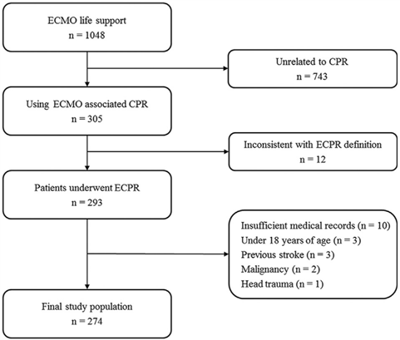

**定义和结局指标**

在这项研究中，ECPR的定义是在心脏骤停患者的指征过程中，成功地置入静脉动脉ECMO，并在胸部按压的情况下进行体外心脏按压。在本研究中，ECPR的定义是在患者心脏骤停期间，成功进行了VA ECMO置入术和机械式胸部按压以进行外部心脏按摩。在这项研究中，ECPR的定义是：在心脏骤停患者的处理流程中，成功地置入VA ECMO，并使用胸部按压的方法进行体外心脏按压。当在ECMO置入过程中出现自主循环恢复(ROSC)时，医生通常不会拔除插管或停止ECMO置入。体表温度和目标温度由重症监护病房中的每位重症监护医生根据治疗降温方案确定。本研究的目标温度管理方案在补充材料中有所描述。所有患者的ECMO术后初始序贯器官衰竭评分(SOFA)均采用事件发生后24小时内各评分项目的最低分值。VA ECMO预后评分(SAVE)和ECPR评分按照以往研究的描述进行测量。主要结局指标是根据格拉斯哥-匹兹堡脑功能分类量表(CPC)(得分范围从1到5)评估出院时的神经系统状况。CPC评分1和2被认为神经预后良好；CPC评分3、4、5被认为神经预后差。我们彻底检查了病历，两位独立的神经科医生对患者的病历进行了彻底检查并进行了CPC评分。

**统计学分析**

数据统计中，连续变量以中位数和四分位数范围(IQR，Q1~Q3)表示，分类变量以数量(百分比)表示。数据比较中，连续变量采用Mann-Whitney U检验，分类变量采用卡方检验或Fisher精确检验。通过受试者操作特征(ROC)曲线和Youden指数确定预测不良神经系统预后的每个连续变量的最佳截断值。如果之前研究的截断值接近Youden指数得出的截断值，则认为该值具有临床意义或已证实。ECPR后的神经功能评分（nECPR）被设计用来预测出院时的不良神经功能预后。新的评分是建立在多因素logistic回归模型的基础上，该模型反映了正在接受ECPR的心脏骤停患者神经功能不良的预后；nECPR使用了表1中所有可能的人口统计学和临床变量，并考虑了它们之间的各种相互作用。如果初步单因素分析提示变量相关(p值<0.2)，则在模型中使用此变量；各种临床相关变量也被使用。我们根据Akaike信息准则对变量采用了逐步筛选法的双向筛选技术。根据ROC曲线下面积来评估构建评分在预测不良神经系统功能预后结局中的辨别能力。模型的优劣使用Osius-Rojek检验和HosmerLemesshow拟合优度检验。然后我们在z评分的基础上开发了新的nECPR指数，z评分是回归系数除以其标准误差。为生成一个简单的评分系统，每个预测变量的z评分除以其中最小的z评分。最后，我们对新的nECPR指数的有效性和可靠性进行了比较分析，并将其与SAVE和以前的ECPR指数在预测能力和对正在接受ECPR的心脏骤停患者进行正确分类的能力方面进行了比较。内部验证采用留一法交叉验证(LOOCV)，以获得分类错误率。所有的检验均为双侧性的，p＜0.05被认为具有统计学意义。使用R统计软件(3.2.5版；奥地利维也纳R统计计算协会)分析数据。

**结果**

**基线特征和临床结果**

患者的平均年龄为62岁(IQR 51-73岁)，174名患者(63.5%)为男性。218例(79.6%)患者确认为心脏骤停。急性冠脉综合征是104例(38.0%)患者心脏骤停的主要原因，39例(14.2%)有缺血性心脏病病史。顽固性心律失常是导致心脏骤停的第二大常见原因(8.4%)。共有250名患者(91.2%)在医院内出现心脏骤停，24名患者(8.8%)为院外心脏骤停。CPR至ECMO启动时间的中位数为36分钟(IQR为23~55分钟)。接受ECPR治疗的患者的基线特征如表1所示，心脏骤停的特征如表2所示。与神经系统预后良好组相比，神经系统预后不良组年龄更大，可电击复律和缺血性心脏骤停的发生率更低，心肺复苏至ECMO启动的时间更长，ECMO启动后脉压和平均动脉压(MAP)更低，初始血清乳酸和肌酐水平更高，ECMO置入前血清血红蛋白水平更低，初始SOFA评分更高，SAVE和ECPR评分更低。神经系统预后不良组在心脏骤停后48小时内血糖水平也更高，血糖水平高于300 mg/dL在神经系统预后不良组中更为常见。此外，神经系统预后不良组使用体温冷却装置和主动脉内球囊反搏装置的可能性较小。在274例接受ECPR的成人心脏骤停患者中，132例(48.2%)成功脱机，95例(34.7%)存活至出院。在这95名存活者中，78名患者(28.5%)的神经功能恢复良好(CPC评分为1或2)。补充图1显示了CPC分数的整个分布。

**表1.基线特征**

|  |  |  |  |
| --- | --- | --- | --- |
| 特征指标 | 神经功能预后良好  （n=78) | 神经功能预后不良  （n=196) | p值 |
| 年龄，岁 | 59.5 (47.0–68.0) | 64.0 (53.0–74.0) | 0.025 |
| 性别，男性 | 50 (64.1) | 124 (63.3) | 0.897 |
| 体重指数，kg/m2 | 23.8 (21.4–26.3) | 23.4 (21.4–26.4) | 0.773 |
| 病史 |  |  |  |
| 糖尿病 | 19 (24.4) | 71 (36.2) | 0.059 |
| 高血压 | 31 (39.7) | 92 (46.9) | 0.280 |
| 恶性肿瘤 | 7 (9.0) | 31 (15.8) | 0.139 |
| 血脂异常 | 10 (12.8) | 22 (11.2) | 0.710 |
| 当前吸烟者 | 21 (26.9) | 40 (20.4) | 0.242 |
| 慢性肾病一 | 9 (11.5) | 31 (15.8) | 0.365 |
| 既往心肌梗死 | 8 (10.3) | 31 (15.8) | 0.235 |
| 目标体温管理装置 | 16 (20.5) | 20 (10.2) | 0.023 |
| Arctic Sun体温控制仪 | 7 (9.0) | 15 (7.7) |  |
| 降温毯 | 9 (11.5) | 5 (2.6) |  |
| SOFA得分 | 11.5 (9.0–13.0) | 13.0 (11.0–14.0) | <0.001 |
| SAVE分数  ECPR得分 | 8.0（11.0至5.0）  12.0 (12.0–14.0) | 11（14.0至8.0）  9.0 (7.0–11.5) | <0.001  <0.001 |
| 入院检验资料 |  |  |  |
| 初始乳酸，mmol/L | 7.2 (2.56–11.2) | 9.4 (5.5–13.4) | 0.004 |
| <2 | 12 (17.9) | 6 (3.9) |  |
| 2–8 | 27 (40.3) | 54 (35.3) |  |
| >8 | 28 (41.8) | 93 (60.8) |  |
| ECMO前血红蛋白，g/dL | 11.6 (10.0–14.6) | 10.7 (8.9–12.6) | 0.005 |
| ECMO后血红蛋白，g/dL | 10.0 (8.8–11.8) | 9.2 (7.5–11.5) | 0.119 |
| 血小板计数，103/mL | 165.5 (122.0–237.0) | 157.0 (88.0–218) | 0.172 |
| 总胆红素，mg/dL | 1.0 (0.6–1.5) | 1.0 (0.7–1.8) | 0.327 |
| 肌酐，mg/dL | 1.2 (0.9–1.5 | 1.5 (1.1–2.1) | 0.001 |

慢性肾病定义为肾损伤或肾小球滤过率低于60mL/min/1.73m2，持续3个月或更长时间。

连续变量使用中位数(Q1-Q3)表示，分类变量使用n(%)表示。

BMI=指数；ECMO=体外膜氧合；ECPR=体外心肺复苏；SAVE=VA ECMO预后评分；SOFA=序贯器官衰竭评分

**表2.心脏骤停和复苏步骤的特点**

|  |  |  |  |
| --- | --- | --- | --- |
| 特征指标 | 神经功能预后良好  （n=78) | 神经功能预后不良  （n=196) | p值 |
| 心脏骤停类型 |  |  | 0.386 |
| 院外心脏骤停 | 5 (6.4) | 19 (9.7) |  |
| 院内心脏骤停 | 73 (93.6) | 177 (90.3) |  |
| 旁观者目睹心脏骤停 | 78 (100.0) | 194 (99.0) | 0.999 |
| 旁观者做了心肺复苏术 | 77 (98.7) | 189 (96.4) | 0.447 |
| 首次监测的心律 |  |  | 0.001 |
| 心脏骤停 | 5 (6.4) | 47 (24.0) |  |
| 无脉电活动 | 42 (53.8) | 101 (51.5) |  |
| 震颤性心律（VT或VF） | 31 (39.7) | 48 (24.5) |  |
| 除颤 | 44 (56.4) | 84 (42.9) | 0.042 |
| CPR到ECMO启动时间，分钟 | 19.0 (13.0–35.0) | 37.5 (25.0–57.0) | <0.001 |
| ECMO后初始动脉脉压，mm Hg | 55.0 (37.0–68.0) | 24.0 (5.0–45.0) | <0.001 |
| ECMO后初始平均动脉压，mmHg | 87.7 (76.6–100.0) | 71.6 (43.0–88.5) | <0.001 |
| 停搏原因，缺血性 | 39 (50.0) | 75 (38.3) | 0.044 |
| 主动脉内球囊反搏 | 18 (23.1) | 18 (9.2) | 0.002 |
| 肾脏替代疗法 | 23 (29.5) | 81 (41.3) | 0.068 |
| 葡萄糖水平（mg/dL） |  |  |  |
| 第1-2天间最大血糖值 | 270.5 (223.0–315.0) | 303.5 (218.5–391.5) | 0.034 |
| 血糖水平（mg/dL） |  |  | 0.092 |
| <200 | 14 (17.9) | 38 (19.4) |  |
| 200–300 | 34 (43.6) | 59 (30.1) |  |
| >300 | 30 (38.5) | 99 (50.5) |  |

连续变量使用中位数(Q1-Q3)表示，分类变量使用n(%)表示。

CPR=心肺复苏；ECMO=体外膜氧合；VF=室颤；VT=室速。

**低血流量时间与年龄对神经系统预后的影响**

尽管CPR至ECMO启动时间在30分钟或更短，年龄在65岁以下是ECPR后良好的神经系统预后的预测因素，但年龄和低血流量时间之间存在显著的相关性(补充表1)。与CPR至ECMO启动时间超过30分钟的患者相比，不超过30分钟的患者年龄与神经系统预后的相关性相对较小。CPR至ECMO启动时间超过30分钟和年龄超过65岁与较差的神经系统预后显著相关(图2，补充图2)。在此基础上，我们开发了一种新的ECPR后神经预后评分系统(表3)。

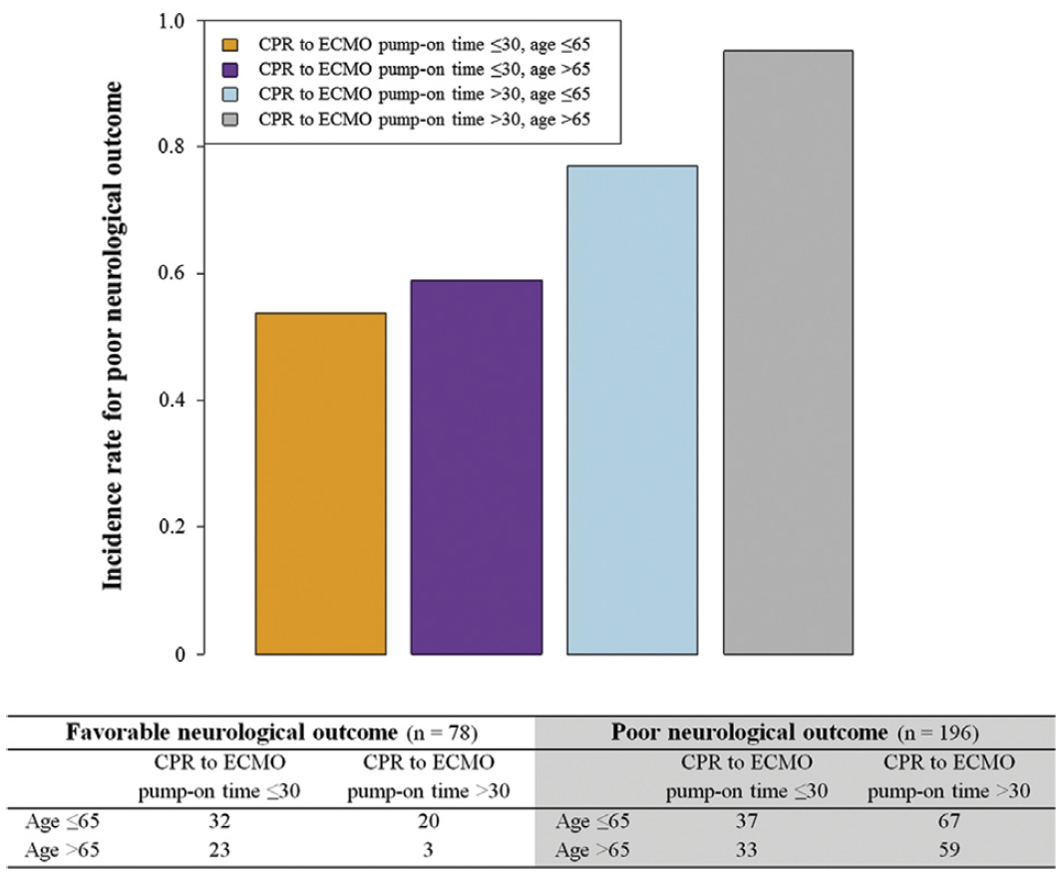

图2.神经系统预后不良与根据年龄(岁)和心肺复苏(CPR)与体外心肺复苏(ECMO)启动时间(分钟)之间的关系。在CPR至ECMO启动时间为30分钟或更短的患者与CPR至ECMO启动时间长于30分钟的患者相比，年龄与神经系统预后的相关性相对较小；CPR至ECMO启动时间超过30分钟和年龄超过65岁与神经系统预后不良显著相关。

**ECPR后神经系统预后的新预测评分系统**

在多变量分析中，显著预测神经系统预后不良的因素包括：年龄大于65岁，初始SOFA评分大于13分，首次监测到停搏节律，CPR至ECMO启动时间长于30分钟，初始脉压小于25 mmHg，初始MAP小于70 mmHg，血糖值大于300 mg/dL(补充表1)。基于这些预测因素和根据年龄与CPR至ECMO的启动时间，我们建立了一个新的预后评分系统，如表3所示。根据ROC曲线分析中曲线下面积(C统计量，0.867；95%可信区间，0.823~0.912)和良好的模型拟合(Osius-Rojek检验统计量=-0.17，p=0.865；Hosmer-Lemeshowc χ2=3.258，df=8，p=0.917)。与既往的评分系统(如ECPR或SAVE)相比，nECPR评分在本研究人群中具有最高的预测能力(nECPR评分与ECPR评分的C检验对比，0.881 vs 0.822，p=0.019；nECPR评分与SAVE评分相比，0.881 vs 0.655，p<0.001)(图3)。对用于内部验证的nECPR评分的LOOCV分析显示，神经系统预后不良的误判错误率最低，为13%，而ECPR和SAVE的误判错误率分别为22%和38%。此外，在校准图中，nECPR得分具有最好的预测能力。对于神经预后不良与其预测的一致性评价中，nECPR评分优于ECPR或SAVE评分(图4)。

**表3.ECPR后神经系统预后预测评分系统**

|  |  |  |  |
| --- | --- | --- | --- |
| 因素 |  | 最终得分a | z分数 |
| 临床因素 |  |  |  |
| SOFA评分> 13分 |  | 8.9 | 3.092 |
| 与心跳骤停相关的因素  心脏停搏(首次监测节律) |  | 6.8 | 2.382 |
| ECMO后初始动脉脉压< 25 mm Hg |  | 13.1 | 4.579 |
| ECMO后初始MAP <70 mm Hg |  | 8.0 | 2.786 |
| 检验指标 |  |  |  |
| 葡萄糖> 300 mg/dL |  | 9.6 | 3.350 |
| 年龄与CPR至ECMO启动时间的关系 |  |  |  |
| 年龄在65岁以上，CPR 30分钟内启动ECMO |  | 0 | 0 |
| 年龄65岁， CPR > 30分钟后启动ECMO |  | 1.0 | 0.349 |
| 年龄> 65岁， CPR 30分钟内启动ECMO  年龄> 65岁，CPR > 30分钟后启动ECMO |  | 1.5  11.9 | 0.539  4.141 |

a最终得分是通过将z分数列除以最小值0.349得到的。在不丢失任何信息或一般的情况下，还可以将最终分数乘以10以获得基于整数的分数。

CPR=心肺复苏；ECMO=体外膜氧合；ECPR=体外心肺复苏；MAP=平均动脉压；SOFA=序贯器官衰竭评分

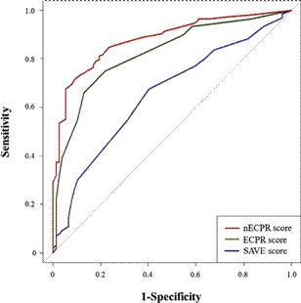

图3.使用体外心肺复苏后的神经功能预后评分（nECPR）、SAVE评分和体外心肺复苏评分（ECPR）预测神经系统预后不良结局的ROC曲线。

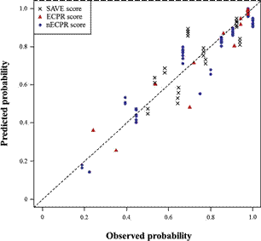

图4. nECPR评分、SAVE评分及ECPR评分的校正图。

**讨论**

神经系统预后是ECPR术后存活患者最重要的问题，预测这些存活患者的神经系统预后对治疗很重要。然而，有关ECPR术后神经系统预后的资料有限，因此预测神经系统预后非常困难。此外，很难预测ECMO高氧持续血流如何影响CBF自动调节，心肺功能恢复时间和ECMO支持程度。因此，考虑到预测心脏骤停后神经系统的预后较困难，nECPR评分将有助于重症监护医师、心血管外科医生和心脏病学家为ECPR后患者提供治疗依据。

在本研究中，我们调查了ECPR患者神经系统不良预后的危险因素，并建立了一个风险预测模型。主要研究结果如下：(1)年龄>65岁、初始SOFA评分>13分、首次监测停搏节律、CPR至ECMO启动时间>30min、初始脉压<25 mmHg、初始MAP<70 mmHg、血糖>300 mg/dL是神经系统预后不良的显著预测因素，(2)在预测神经系统不良预后方面，年龄与CPR至ECMO启动时间之间存在显著的相互作用；(3) 基于神经系统预后不良的预测因素以及这些预测因素之间的相互作用，我们使用z评分建立了一个新的预后评分系统。与以前的评分系统相比，nECPR评分能更好地预测ECPR患者的神经功能预后。

在本研究中，年龄大于65岁以及CPR至ECMO启动时间的延长是神经系统预后不良的显著预测因素，年龄与CPR至ECMO启动时间之间也存在显著的相互作用。然而，在较年轻的患者中，延长CPR至ECMO启动时间与神经系统预后不良间的相关性似乎较低。在临床实践中，发现即使CPR持续时间延长，年轻患者有时也有更好的神经功能预后。原发性脑损伤是指心脏骤停后CBF效应立即停止而导致神经元缺血和脑细胞死亡。尽管存在原发性脑损伤，但由于年轻患者大脑对缺氧缺血性损伤的储备和耐受性较强，因此预后可能相对较好。此外，还可能发生继发性脑损伤，这是一种以复苏后脑氧供应和利用失衡最终导致神经元死亡为特征的累积性脑损伤，这种损伤在ROSC后立即开始，包括再灌注损伤、微循环功能障碍、脑自动调节受损、低氧血症、高氧血症、高热、动脉二氧化碳波动以及伴随的贫血。

预防继发性脑损伤包括适当的氧输送和最佳的CBF。CBF的自动调节会随着年龄的增加而减少。因此，衰老引起的脑血流动力学改变可能会影响心脏骤停后的神经功能预后。故在心脏骤停后的患者中可能存在与低血流量持续时间相关的年龄特异性差异。最终，年龄和低血流量时间之间的相互作用可能是通过原发缺血性损伤和继发性累积性损伤的机制影响ECPR治疗患者的神经系统预后。因此，通过考虑年龄和低血流量时间之间的相互作用，我们建立了一个更好的预测ECPR治疗患者神经系统预后结局的风险预测模型。

在我们过去及现在的研究中，ECPR后的存活率和神经功能预后与年龄、初始SOFA评分、初始监测心律、CPR至ECMO启动时间和初始脉压有关。此外，初始MAP和血糖水平是神经系统预后的独立预测因素，而不是住院死亡率的独立预测因素。在心脏骤停后，大脑自动调节功能的变化似乎不存在或缩小并右移[2，18]。因为自动调节的下限可能显著高于传统的MAP目标，所以在心脏骤停后患者可能需要更高的MAP。在最近的一项研究中，心脏骤停后最初96小时内较高的平均MAP与增加的生存率和良好的神经系统功能预后存在相关性。对于心脏骤停后出现大脑自动调节改变的患者，初始MAP是与神经系统预后相关的一个特别重要的因素。

在蛛网膜下腔出血、缺血性脑卒中和创伤性脑损伤等神经重症情况下，高血糖与继发性脑损伤和不良预后相关。最近的一项研究发现，ROSC术后12小时的血糖水平与6个月内的神经功能恢复之间有着密切的联系。此外，入院时和最初36小时内较高的血糖值以及较高的血糖变异性与较差的神经功能预后和死亡相关。因此，高血糖可能与心脏骤停后继发性脑损伤和不良的神经系统预后有关。本研究发现，在接受ECPR的患者中，血清葡萄糖水平大于300 mg/dL是神经系统预后不良的独立预测因素。

**研究局限性**

本研究有几个局限性。首先，这是一项回顾性研究，因此，CPC评分是根据病历确定的。通过两位独立专家对分数达成的一致意见，任何偏倚都可能在一定程度上减少。其次，本研究是在单个机构中进行的长时间的研究。在此期间，心脏骤停后管理会存在明显变化，可能影响了研究期间患者的预后。然而，CPC评分的定义没有改变。此外，所有比较中的任何偏倚都是一致的。第三，放弃治疗可能是评估ECPR治疗患者神经系统预后的一个混杂因素。最后，我们没有对外部验证队列(在我们医院以外)进行测试，以克服我们模型外部验证可能存在的局限性，尽管这种验证可能仅适用于证明不同的患者群体。

**结论**

通过使用独立的预测因素和年龄以及低血流量时间之间的相互作用，我们建立了一个新的风险模型用于预测ECPR治疗患者的不良神经系统预后。这种新的神经学评分系统可有助于指导ECPR治疗的决策，并更有效地预测早期神经系统预后。